Приложение 1
к распоряжению
администрации города
от ___________№ ________

ОПИСАНИЕ
границ публичного сервитута

Местоположение границ публичного сервитута |  | Красноярский край, г. Красноярск
Система координат |  | МСК 167 (зона 4)
Метод определения координат |  | аналитический метод
Площадь земельного участка |  | 150 кв. м
Средняя квадратическая погрешность положения характерной точки (Mt), м |  | 0,1
Обозначение характерных точек границ |  | Координаты, м
 |  | X | Y
1 |  | 631279,73 | 94888,97
2 |  | 631279,66 | 94887,43
3 |  | 631288,57 | 94886,82
4 |  | 631284,36 | 94830,53
5 |  | 631289,36 | 94830,21
6 |  | 631289,48 | 94832,21
7 |  | 631286,49 | 94832,40
8 |  | 631290,67 | 94888,35
1 |  | 631279,73 | 94888,97
9 |  | 631069,73 | 94904,01
10 |  | 631067,71 | 94903,98
11 |  | 631067,08 | 94898,56
12 |  | 631070,77 | 94898,50
13 |  | 631070,78 | 94900,50
14 |  | 631069,30 | 94900,53
9 |  | 631069,73 | 94904,01
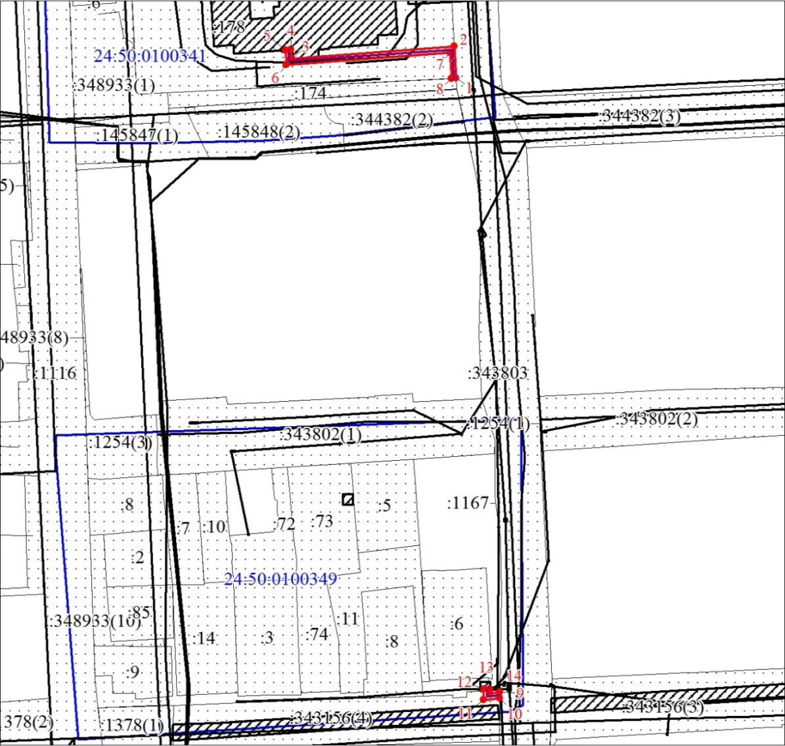
Масштаб 1:1500

Условные обозначения:

 | – проектные границы публичного сервитута;
 | – инженерное сооружение, в целях размещения которого устанавливается публичный сервитут;
 | – характерная точка границы публичного сервитута;
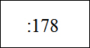 | – надписи кадастрового номера земельного участка, сведения о котором содержатся в ЕГРН;
 | – граница кадастрового квартала;
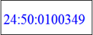 | – обозначение кадастрового квартала;
– существующая часть границы, имеющиеся в ЕГРН сведения о которой достаточны для определения
ее местоположения;
 | – объект капитального строительства.

